Marco Valiente Rodríguez

Mvalienter2501@educantabria.es

Práctica 4

Diseño de un Modelo Entidad-Relación y Modelo Relacional para BlockBuster Video

Paso al Modelo Relacional

DAW 1 – Bases de Datos

# Índice

Contenido

Índice 1

Planteamiento del Problema 2

a. Identificación de las entidades 2

b. Atributos de las entidades 2

c. Identificación de las claves primarias 2

d. Identificación de relaciones 2

e. Cardinalidad de las relaciones 3

f. Atributos de las relaciones 3

g. Esquema E/R 3

h. Revisión y Validación 4

Bibliografía 5

# Elaboración del Esquema E/R

Para los datos que vienen dados a petición de la creación de una base de datos, vamos a definir de forma vista anteriormente el modelo E/R, por medio de descomponiendo y analizando sus partes como se ha estado haciendo en otros modelos.

## Identificación de las entidades

Tenemos que para esta base de datos, las entidades a definir son: Las Películas, las Copias que son masterizadas, los Actores que las elaboran, y los miembros que las alquilan.

## Atributos de las entidades

Las entidades tienen una serie de atributos que las hacen únicas. Estos atributos son:

Para las entidades Libro; Título, Especialidad, Centro, Fecha de edición, Fecha de compra, Lugar en el que se encuentra, ID del Libro.

Para las entidades Autor; Nombre, Apellidos, Fecha de nacimiento, Fecha de defunción, Código de Autor y Estilo.

## Identificación de las claves primarias

Las claves primarias son los atributos que nos permiten distinguir una entidad de otra.

La clave primaria de un Libro es su ID de Libro, y la clave primaria de un Autor es su Código de Autor.

## Identificación de relaciones

Las relaciones son cómo las entidades se relacionan con otras entidades.

En este caso, existe una relación entre libros y autores, ya que un autor puede escribir muchos libros, y un libro puede tener más de un autor. En este caso, entonces, se pueden decir que tiene una relación entre libros y autores, ya que los Autores escriben Libros.

## Cardinalidad de las relaciones

Las relaciones tienen una cardinalidad que relaciona a estas mismas.

En este caso, como un libro puede tener N autores, y un autor puede escribir N libros, se pueden definir una relación de N a N autores. Un libro puede tener mínimo un autor, y un autor es autor porque ha escrito al menos un libro.

## Atributos de las relaciones

Las relaciones que sean de N a N necesitan de atributos que definan y las unan, ya que estas son, de otra manera, una relación que es de N elementos a N elementos. Estas relaciones son necesarias en esos casos, pero no en un caso, cómo, si los libros solo pudiesen tener un autor, lo que no es el caso.

La relación de libros y autores, es, por tanto, una que puede tener como atributo la fecha de publicación, ya que lo escriben en una fecha específica.

## Esquema E/R

Un Esquema E/R es un esquema de entidad/relación.

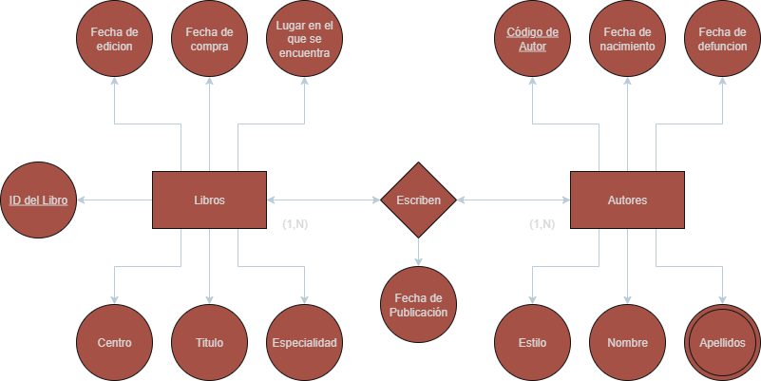

## Revisión y Validación

Podemos ver que las dos entidades tienen atributos, incluido un elemento clave que las diferencie de otras entidades, así como una relación entre estas con atributos, y con su relación escrita en términos numéricos.

# Bibliografía

* Recurso del curso de Desarrollo de Aplicaciones Web, Documento de Diseños Conceptuales.